SPILLERVEJLEDNING TIL FLEXBOX

AFLEVERING AF EN VARE

- KLIK PÅ FLEXBOX I MENULINJEN

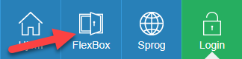
- KLIK PÅ AFLEVER
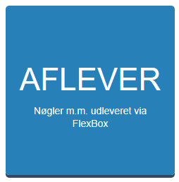
- INDTAST NUMMERET SOM STÅR PÅ VAREN DU ØNSKER AT AFLEVERE.

KLIK PÅ FORTSÆT

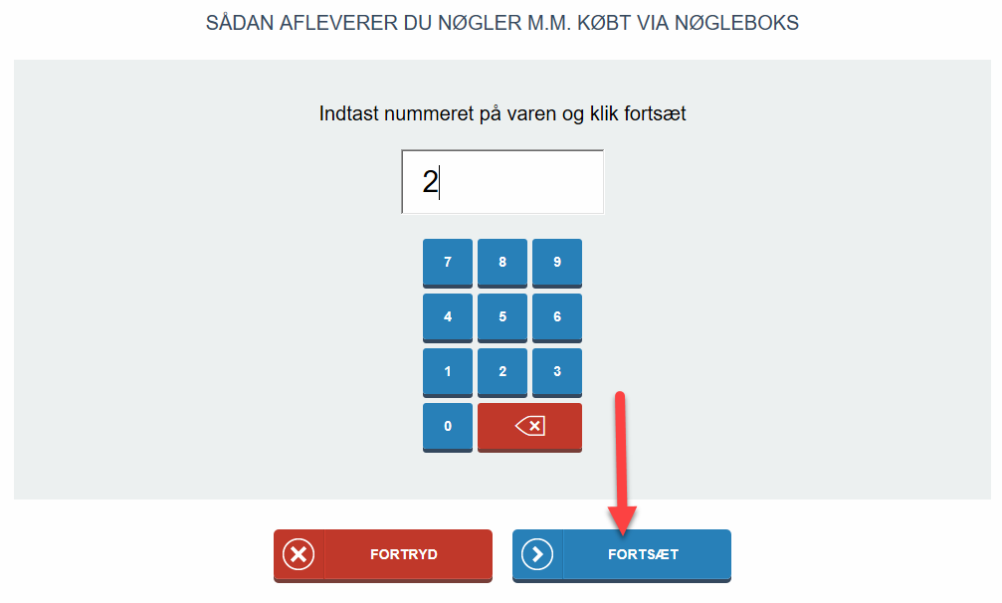
- DU FÅR NU VIST HVILKEN BOKS DU SKAL AFLEVERE VAREN I OG BOKSEN ÅBNES.
LÆG VAREN I BOKSEN OG LUK LÅGEN

HUSK AT LUKKE LÅGEN EFTER DIG!

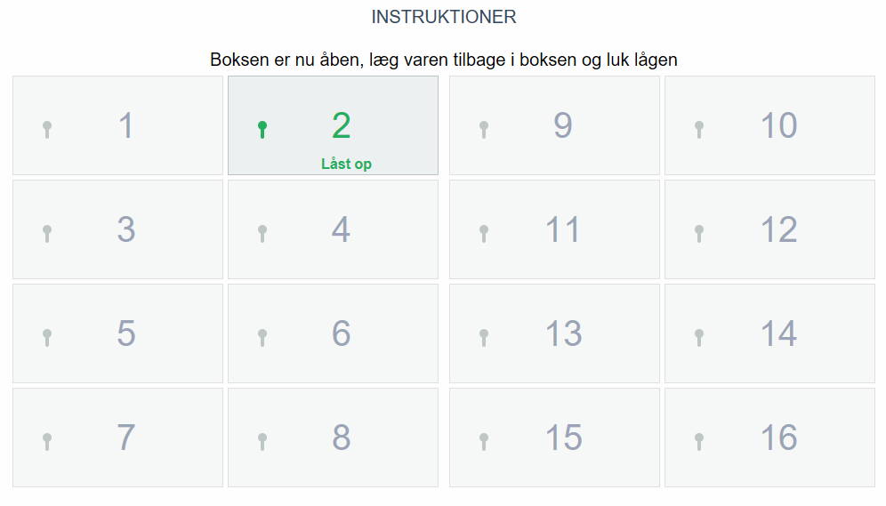

- DU FÅR NU EN BEKRÆFTELSE PÅ AT DU HAR AFLEVERET VAREN
DER AFSLUTTES AUTOMATISK EFTER 10 SEKUNDER MED MINDRE DU SELV KLIKKER PÅ AFSLUT

